Lab 1 report

109550087 單宇晟

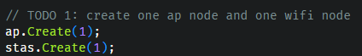

在TODO 1的部分，這裡就很簡單的將兩個node create出來。

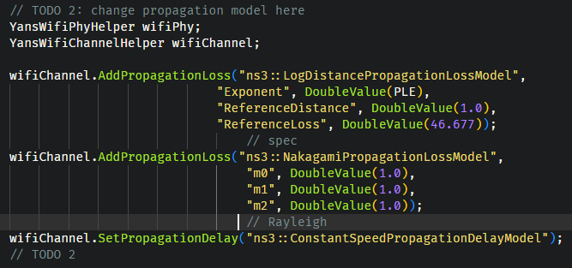

接著是TODO 2，可以看到這裡有兩個model，一個是log distance path loss model，這部分我是參考spec上寫的，所以我在這個model裡使用的參數都跟spec上的一樣(PLE=3)；另一個則是 Rayleigh fading model，最後在統一把propagation delay設成一個constant delay 的 model。

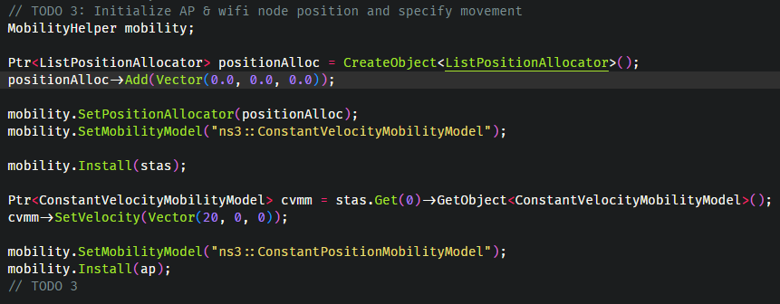

再來是TODO 3，這裡我也參考了spec上的code，不過我把position allocator改成了list position allocator、mobility的model從random改成了constant velocity，並把velocity設成(20, 0, 0)，因為這樣在之後的作圖環節比較方便，也比較好觀察輸出的數值。要注意的是，上面這些mobility是屬於stas這個mode的，ap這個node我設定成constant position，也就是固定位置



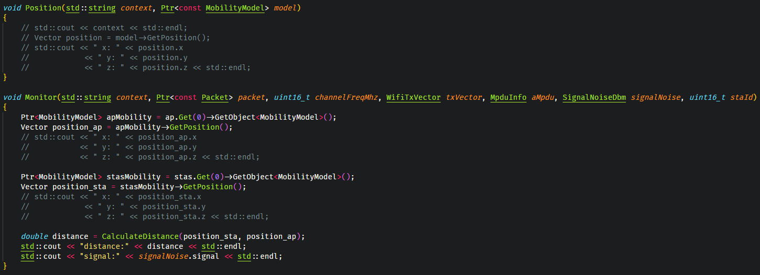

最後來到了TODO 4，我首先把position裡的code都comment起來，並在monitor()這個function裡先找到stas和ap的位置，並計算兩個node之間的distance，會這樣做的原因是如果在position裡輸出位置，同一個位置會輸出很多signal strength，我覺得這樣作圖會比較麻煩，所以才改成了現在這個寫法。程式的輸出會是distance:xxx signal:yyy的形式。而如果要做figure 2，就在Monitor()裡加上下面這行



最後再用sum去計算不同PLE下的throughput就完成了。

**Figure 1:**

在figure 1中，藍線代表log distance path loss model，紅色則是加上Rayleigh fading model的結果，可以看到兩者的都會有隨著距離增加，趨勢其實十分接近，只是紅線的signal strength會有一些幅度的震盪，因為Rayleigh model代表不存在LOS，所以才會有這種情況。

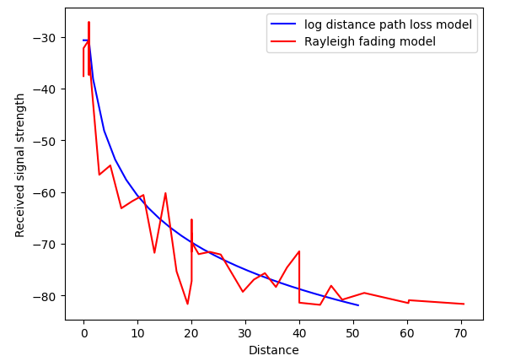

**Figure 2:**

在figure 2中，可以看到在PLE超過一定的threshold前，throughput都會是一個固定的數值，而在超過threshold之後，就會呈現負相關。

